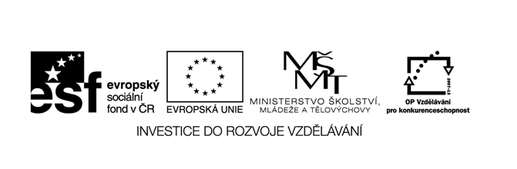

Název školy: Základní škola a Mateřská škola Kladno, Norská 2633
Autor: Mgr. Jana Chmelařová
Název materiálu: VY_42_INOVACE_M.4.Chm.12_pisemne_deleni_pracovni_list

Datum: 6. 11. 2013
Ročník: čtvrtý
Vzdělávací oblast: Matematika a její aplikace
Vzdělávací obor: Matematika a její aplikace
Název: Písemné dělení – pracovní list
Číslo operačního programu: CZ.1.07/1.4.00/21.3489
Název projektu: UČÍME SE S RADOSTÍ

Anotace:
Pracovní list je připraven pro žáky čtvrtého ročníků. Slouží k procvičování písemného dělení jednociferným dělitelem a jeho použití ve slovních úlohách.

- Vypočítej následující příklady a správnost ověř zkouškou.
Zkouška:
3 706 : 7 =

8 369 : 4 =

4 258 : 6 =

3 248 : 3 =

Zkouška:
519 : 9 =

4 444 : 5 =

35 042 : 7 =

13 438 : 3 =

- Vypočítej následující příklady a přiřaď podle výsledku písmeno do připravené tabulky.
Jeden příklad je uveden jako vzor.
Slovo z tajenky doplň do citátu od Eduarda Basse.

1. | 2. | 3. | 4. | 5. | 6. | 7. | 8. | 9.
294 | 1 809 | 985 | 897 | 263 | 563 | 2 507 | 2 967 | 77
 |  |  |  |  | Á

1 689 : 3 = 563 Á 462 : 6 =……… Y
18
09
0

2 352 : 8 = ……… P 1 315 : 5 = …….. T

6 895 : 7 = ……… E 10 028 : 4 = …….. V

8 073 : 9 = ……… S 5 934 : 2 = …….. K

14 472 : 8 = …….. Ř

Tajenka: ………………………………………
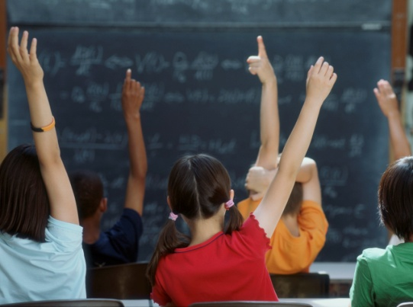

Ať už říkají cokoli, ve skutečnosti mají žáci i učitelé školu rádi: jsou tam ……………… .

- Vyřeš slovní úlohu. Nezapomeň na zápis, výpočet a odpověď.
Děti z jednoho domu na sídlišti celý školní rok sbíraly starý papír. Sběru se účastnilo sedm chlapců, ti za deset měsíců získali 1 799 Kč. Děvčata za stejné období získala 1 076 Kč. Dívky byly jen čtyři. Na začátku prázdnin si děti peníze rozdělily. Kolik získal každý chlapec? Kolik peněz získala každá dívka?

ŘEŠENÍ
1.

3 706 : 7 = 529 (3)

8 369 : 4 = 2 091 (5)

4 258 : 6 = 709 (4)

3 248 : 3 = 1 082 (2)

519 : 9 = 57 (6)

4 444 : 5 = 888 (4)

35 042 : 7 = 5 006

13 438 : 3 = 4 479 (1)

2.

1. | 2. | 3. | 4. | 5. | 6. | 7. | 8. | 9.
294 | 1 809 | 985 | 897 | 263 | 563 | 2 507 | 2 967 | 77
P | Ř | E | S | T | Á | V | K | Y

Ať už říkají cokoli, ve skutečnosti mají žáci i učitelé školu rádi: jsou tam přestávky.
Autor citátu Eduard Bass
- Slovní úloha

1 799 : 7 = 257 1 076 : 4 = 269

Každý chlapec si vydělal 257 Kč. Každá dívka získala 269 Kč.

Zdroje:
Obrázky kolekce sady Office – www.office.microsoft.com
Úlohy jsou vlastní prací autorky.

